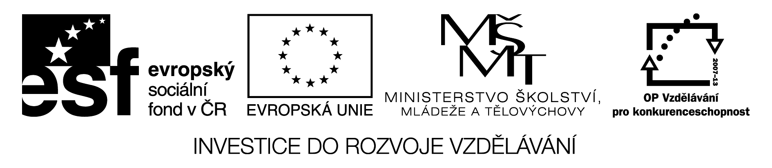

EU ICT 2/ 1 / 2 / 7
Anotace | Cílem projektových aktivity je změna výuky. Využití ICT v klasické výuce, k rozvoji čtenářských dovedností žáka. Zaměříme se na mezipředmětové vazby, které vedou k rozvoji klíčových kompetencí český jazyk – čtenářská dovednost – matematika a přírodověda.  Vytváření vlastního textu na zadané informace , vytýčení základní informace. Vytvoření jasné otázky a odpovědi.  Jedná se o systém pracovních listů / testů / vhodných pro individuální opakování žáků nejen ve škole, ale i doma.  Nadaní žáci zpracovávají samostatně na PC, můžeme pracovat i společně na interaktivní tabuli, popřípadě vytisknout klasický pracovní list
Autor | Mgr. Drahoslava Drábková, zpracováno12.10.2011
Jazyk | Čeština
Očekávaný výstup | - Žáci samostatně zvládnou spuštění Aplikace Word, spolupracují, dokáží vytvořit jednoduchou tabulku , vyhledávají a zpracovávají informace na internetu, zpracovávají do tabulky , pracují s odborným textem , procvičení slovních druhů , logická úvaha - šifrování , prezentují a obhajují svou práci
Kompetence  Průřezová témata | Kompetence k učení – Žáci využívají a prohlubují své dosavadní znalosti v oblasti PC  Kompetence k řešení problémů - žáci jsou vedeni zadáváním úloh a projektů k tvořivému přístupu při jejich řešení.  Kompetence pracovní - žáci dodržují základní pravidla pro práci s výpočetní technikou  Kompetence osobní a sociální.
Pomůcky | PC, tiskárna, encyklopedie
Klíčová slova | Menu, panely nástrojů, Klipart,Start, programy,  Wikipedie
Druh učebního materiálu | Úvodní část hodiny, motivační rozhovor, samostatná práce, vlastní hodnocení
Obrazový materiál | Klipart Microsoft
Velikost | 291 kB

- V osmisměrce označ barevně tělesa a geometrické tvary

T | R | O | J | Ú | H | E | L | N | Í | K
O | B | D | É | L | N | Í | K | A | B | O
M | E | E | B | P | K | O | U | L | E | S
J | E | H | L | A | N | T | Ž | Č | P | T
K | R | U | Ž | N | I | C | E | T | K | K
O | V | B | M | S | M | J | L | V | R | A
F | A | Á | V | Á | L | E | C | E | U | K
S | L | T | D | V | A | K | M | R | H | O
A | O | E | T | R | T | L | I | E | A | L
K | R | Y | C | H | L | E | C | C | N | O

- Rozděl do tabulky

Tělesa | Geometrické tvary

3. Napiš vzorec pro výpočet obvodu

čtverec
obdélník

Vymysli a vypočítej 1 slovní příklad :

4. Napiš vzorec pro výpočet obsahu

čtverec
obdélník
Vymysli a vypočítej 1 slovní příklad :

- Rozšifruj název tělesa : / vlož obrázek/ …….Vzpomeň si na slovní druhy a klíč

Kéž + moje
Počítá + brrr + rýsuje
Pěkně x nahoře – na
Au
Deset + dvoje + první
Malý + matematika + já

?

K A Z V O P Á F Y D O L R

?

Naučíme se vytvořit jednoduchou tabulku v aplikaci Word

Klikni na horní liště – Tabulka – Vložit – Tabulka

Otevře se ti počet sloupců – zvolíš číslo
počet řádků - zvolíš číslo

Označíš pevnou šíři sloupce a označíš auto.

Po nastavení počtu řádků a sloupců - označíš OK

6. Vytvoř tabulku planet naší sluneční soustavy, v levém sloupci bude název
a v pravém vzdálenost od Slunce – km.

Hodnocení a správné řešení

- kruh, kružnice, koule, kvádr, krychle, trojúhelník, jehlan, válec, kužel, čtverec, obdélník

11 bodů
2.
Tělesa | Geometrické tvary
koule | kruh
kvádr | kružnice
krychle | čtverec
jehlan | obdélník
kužel | trojúhelník
válec

11 bodů

3.

čtverec | o = 4 x a
obdélník | o = 2 x a + 2 x b

2 body

4.

čtverec | S = a x a
obdélník | S = a x b

2 body

5.
Krychle
Kvádr

2 body
6.
Merkur | 58 000 000 km
Venuše | 108 200 000 km
Země | 149 600 000 km
Mars | 227 940 000 km
Jupiter | 778 830 000 km
Saturn | 1 426 940 000 km
Uran | 2 870 990 000 km
Neptun | 4 497 070 000 km

16 bodů

Celkové hodnocení 42 bodů Výtečně !!!

44 bodů – 40 bodů ……. 1

39 bodů - 35 bodů………2

Méně bodů – zkus si udělat celý test znovu !!!

